安徽新华学院学生会组织改革情况

为落实共青团中央、教育部、全国学联联合下发的《关于推动高学生会（研究生会）深化改革的若干意见》，以及《高学生会组织深化改革评估工作方案》要求，接受广大师生监督，现将我学生会（研究生会）改革情况公开如下。
一、改革自评表

高学生会组织深化改革评估备案表
组织名称： 安徽新华学院 学生会/□研究生会
项目 |  | 验收结论 | 备注
1. 坚持全心全意服务同学，聚焦主责主业开展工作。未承担宿舍管理、校园文明纠察、安全保卫等高校行政职能。 |  | 达标  □未达标
2. 工作机构架构为“主席团+工作部门”模式，未在工作部门以上或以下设置“中心”、“项目办公室”等常设层级。 |  | 达标  □未达标
3. 机构和人员规模 | 校级学生会组织工作人员不超过40人，学生人数较多、分校区较多的高校不超过60人。 | 达标  □未达标 | 实有40人
 | 校级学生会组织主席团成员不超过5人。 | 达标  □未达标 | 实有 5 人
 | 校级学生会组织工作部门不超过6个。 | 达标  □未达标 | 实有 5 个
4. 除主席、副主席（探索实行轮值制度的高校为执行主席）、部长、副部长、干事外未设其他职务。 |  | 达标  □未达标
5. 学生会组织工作人员为共产党员或共青团员。 |  | 达标  □未达标
6. 学生会组织工作人员中除一年级新生外的本专科生最近1个学期/最近1学年/入学以来三者取其一，学习成绩综合排名在本专业前30%以内，且无课业不及格情况；研究生无课业不及格情况。 |  | 达标  □未达标
7. 校级学生会组织主席团候选人均由学院（系）团组织推荐，经学院（系）党组织同意，校党委学生工作部门和校团委联合审查后，报校党委确定；校级学生会组织工作部门成员均由学院（系）团组织推荐，经校党委学生工作部门和校团委审核后确定。 |  | 达标  □未达标
8. 主席团由学生代表大会（非其委员会、常务委员会、常任代表会议等）选举产生。 |  | 达标  □未达标
9. 2019年10月以来召开了校级学生（研究生）代表大会。 |  | 达标  □未达标 | 召开日期为：2020年11月23-24日
10. 校级学生代表大会代表经班级团支部推荐、学院（系）组织选举产生。 |  | 达标  □未达标
11. 学生会组织认真学习贯彻全国学联二十七大会议精神有实质性举措，学生会工作人员普遍知晓习近平总书记贺信和党中央致词精神，了解全国学联大会报告和章程修正案基本内容，了解团中央、教育部有关工作要求。 |  | 达标  □未达标
12. 组建以学生代表为主，校党委学生工作部门、校团委等共同参与的校级学生会组织工作人员评议会；主席团成员和工作部门负责人每学期向评议会述职。 |  | 达标  □未达标
13. 学生会组织工作人员参加评奖评优、测评加分、推荐免试攻读研究生等事项时，依据评议结果择优提名，未与其岗位简单挂钩。 |  | 达标  □未达标
14. 学生会组织的建设纳入了学校党建工作整体规划；党组织定期听取学生会组织工作汇报，研究决定重大事项。 |  | 达标  □未达标
15. 明确1名校团委专职副书记指导校级学生会组织；聘任校团委专职副书记或干部担任校级学生会组织秘书长。 |  | 达标  □未达标

二、《安徽新华学院学生会（研究生会）章程》

安徽新华学院学生会章程（草案）

第一章 总则
第一条 安徽新华学院学生会（简称“校学生会”）是代表安徽新华学院全校同学的群众性组织，在校党委的领导和校团委的指导下，始终坚持全心全意为广大师生服务的宗旨。
第二条 学生会以习近平新时代中国特色社会主义思想为指导，以加强对同学的政治思想引领为根本，及时向同学传达党的声音和主张，引导广大同学自觉把个人理想融入到党和人民的共同奋斗之中；面向全体同学，坚持从同学中来、到同学中去，听取、收集同学在学业发展、身心健康、社会融入、权益维护等方面的普遍需求和现实困难，及时反馈学校，帮助有效解决。积极反映学生意愿，发挥连接学校与学生的桥梁与纽带作用。
第三条 本会的基本任务是:
（一） 以马克思列宁主义、毛泽东思想、邓小平理论、“三个代表”重要思想、科学发展观、习近平新时代中国特色社会主义思想为核心，遵循和贯彻党的教育方针，促进广大同学德智体美劳全面发展，引导同学树立和践行社会主义核心价值观，努力成长为热爱祖国、德才兼备、适应中国特色社会主义事业发展要求的合格建设者和可靠接班人，自觉为实现中华民族伟大复兴的中国梦努力奋斗；
（二） 发挥作为学校联系同学的桥梁和纽带作用，在维护国家利益和学校利益的前提下，依法依章程代表和维护广大同学的具体利益，及时了解和反映同学的愿望和要求，帮助同学解决实际困难，维护同学的合法权益；
（三） 坚持学生主体地位，始终坚持以学生为本，组织同学开展形式多样、健康向上、有益于成长成才的校园文化活动，为学生能力的培养和综合素质的提高提供广阔的平台；
（四） 发扬勤奋学习、刻苦钻研的优良传统，树立良好的校风、学风， 广泛开展学习、实践和课外学术活动，增强同学的社会责任感、创新精神和实践能力，提高同学的科技素质、身体素质和人文素质，为社会主义现代化建设添砖加瓦；
（五） 增进各民族同学的团结，加强师生、同学之间的相互沟通和了解，发展同兄弟院校学生会组织的交流与合作；支持各国、各地区人民和学生的事业。
第四条 本会的一切活动以《中华人民共和国宪法》为最高准则。

第二章 会员
第五条 凡安徽新华学院在籍的全日制本、专科学生，只要承认本会章程，均为本会会员。
第六条 会员的基本权利:
（一） 通过符合本会章程规定的民主程序，讨论和决定本会的重大事务；
（二） 在校学生会内享有平等的选举权、被选举权和表决权；
（三） 对校学生会工作有建议、批评和质询的权利；
（四） 有要求校学生会提供正当权益保障和服务的权利；
（五） 有参加校学生会组织的各种活动的权利。
第七条 会员的基本义务:
（一） 高举中国特色社会主义伟大旗帜，以马克思列宁主义、毛泽东思想、邓小平理论、“三个代表”重要思想、科学发展观、习近平新时代中国特色社会主义思想为指导，拥护党的路线、方针、政策，学习党团的基本知识；积极学习和践行社会主义核心价值观；
（二） 努力学习科学文化知识，积极参加学习、科技、文体、社会实践、志愿服务等多种活动，提高自身的全面素质；
（三） 自觉遵守国家各项法律法规，遵守学校各项规章制度，文明自律、尊师爱校、自觉维护学校的正常教学和生活秩序;自觉维护校学生会的声誉；
（四） 遵守校学生会章程，执行校学生会决议，积极参加校学生会活动，履行自己的权利与义务。

第三章 组织和职权
第八条 校学生会按照民主集中制的原则，在校党委的领导和校团委的指导下，独立自主地开展工作。
第九条 安徽新华学院学生代表大会(以下简称“学代会”)
（一） 学代会是本会的最高权力机构；
（二） 学代会代表必须为享有选举权和被选举权的本会会员,以团支部为单位推荐，以学院团总支为单位民主选举，经院党委审核产生,各学院代表名额根据学生总数按比例分配；
（三） 学代会原则上每年召开一次，须有应到会代表总数三分之二以上代表出席方可开会,在特殊情况下，由校学生会主席团提议，并得到学生会委员会三分之二以上多数同意，经校党委及省学联批准，可以提前或推迟召开；
（四） 学代会进行选举时实行无记名票决制，学代会的选举和表决须经全体代表二分之一多数通过方为有效。对章程及其修正案(草案)的表决须以全体代表人数的三分之二多数通过方为有效；
（五） 学代会行使下列职权:
1. 听取、审议上一届学生会的工作报告;
2. 制订和修改学生会章程；
3. 选举产生新一届学生会委员会、主席团；
4. 讨论和决定学生会的工作方针任务以及应由学代会决定的其它重大事项；
5. 选举产生出席上级学联代表大会的代表；
6. 征求广大同学对学校工作的意见和建议，合理有序维护同学正当权益，及时反馈提案处理落实的整体情况。
第十条 安徽新华学院学生会委员会是学代会闭会期间的常设机构和最高权力机构。由若干名委员组成，每届任期一年。如遇学代会提前或推迟举行，其任期相应改变。学生会委员会行使下列职权:
（一） 在学代会闭会期间，执行大会决议，决定校学生会的重大事项；
（二） 召集学代会；
（三） 监察、监督校学生会主席团的工作；
（四） 监督学生会章程和工作条例等规章制度的实施情况；
（四） 聘请学代会秘书长、副秘书长，指导校学生会工作。
第十一条 校学生会主席团及其工作部门是学代会的执行机构。校学生会主席团由学代会选举产生。校学生会主席团行使下列职权:
（一） 执行学代会和学生会委员会的决议，执行校学生会的重大事项；
（二） 主持学生会日常工作，召集学生会全体会议，定期向校党委、上级学联、学代会及学生会委员会汇报工作；
（三） 批准任免校学生会各职能部门负责人；
（四） 根据学校情况组织同学开展形式多样、健康有益的校园文化活动。

第四章 校学生会各职能部门
第十二条 校学生会各职能部门
校学生会根据实际工作需要设立5个职能部门。
第十三条 坚持精简原则
（一） 学生会的组织不应重叠与复杂，要优化机构和人员规模。校级学生会工作人员一般为40人左右；
（二） 主席团成员不超过5人;每个工作部门成员设负责人2至3人，工作人员一般不超过6人。学生会确需主办的重大工作或活动，可根据需要以项目化方式招募志愿者，吸收同学参加，因事用人、事完人散。
第十四条 改革运行机制
学生会组织架构为“主席团+工作部门”模式。主席团实行轮值制度，学生会主席团不设正、副主席，设执行主席，执行主席由主席团成员轮值担任，原则上一学期一轮。执行主席负责召集会议、牵头日常工作等内容。

第五章 工作人员
第十五条 学生会工作人员要求：
（一） 应当为共产党员或共青团员，理想信念坚定，热爱和拥护中国共产党，具有强烈的爱国意识、爱国情感，积极弘扬和践行社会主义核心价值观，品行端正、作风务实、乐于奉献，具有全心全意为广大同学服务的觉悟和能力；
（二） 应当是学有余力、学业优良的学生，学习成绩综合排名在本专业前30%以内，且无课业不及格情况；
第十六条 学生会主席团下设工作部门，工作部门负责人行使下列职权:
（一） 组织开展本部门工作;
（二） 召集和主持部门会议，制定部门工作计划;
（三） 组织挑选本部门干事;
（四） 监督、检查本部门人员工作情况。
第十七条 学生会工作部门负责人和干事由学院团总支推荐，经校党委学工部和校团委审核后确定。学生会主席团由学代会选举产生，候选人应由院团总支推荐，经院党总支同意，由校党委学工部和校团委共同审查后，报校党委确定。
第十八条 对于无法正常完成学业的、述职评议考核不合格的、综测排名在本专业30%以外的、违纪违法的以及其他无法正常履行职责的学生会工作人员，应按照规定和程序予以劝退、免职或罢免。
第十八条 建立述职评议制度。
（一） 组建以普通学生为主，校党委学工部、校团委等共同参与打分的评议会，学生会主席团成员和工作部门主要负责人每学期向评议会述职，评议会从政治态度、道德品行、学习情况、工作成效、纪律作风等方面对其进行全面客观的综合评价；
（二） 建立以服务和贡献为导向的激励机制，参加评奖评优、测评加分等事项时，应依据评议结果择优提名，不与其岗位简单挂钩。

第五章 附则
第十九条 本章程的解释权属于安徽新华学院学生会所有。
第二十条 本章程自通过之日起生效。

三、校级组织工作机构组织架构图
主席团 共5人
学术科技中心
共
7人
维权服务中心
共
7人
交流拓展中心
共
7人

宣 传中心
共
7人
综合办公中心
共
7人
四、校级组织工作人员名单
序号 | 姓名 | 政治  面貌 | 院系 | 年级 | 最近1个学期/最近1学年学习成绩综合排名 | 是否存在课业不及格情况 | 院系、班级学生工作经历
1 | 程昊 | 预备党员 | 信息工程学院数据科学与大数据技术一班 | 18 | 15/58 | 否 | 院级学生会部长
2 | 张微 | 共青团员 | 财会与金融学院会计学一班 | 18 | 7/51 | 否 | 组织委员
3 | 许浩鹏 | 共青团员 | 计算机应用技术 | 18 | 5/43 | 否 | 生活委员/寝室长
4 | 代皖江 | 共青团员 | 商学院物流管理一班 | 18 | 9/33 | 否 | 寝室长
5 | 徐艳玲 | 预备党员 | 外国语学院英语专业 | 18 | 1/36 | 否 | 宣传委员
6 | 张国庆 | 共青团员 | 信息工程学院计算机科学与技术二班 | 19 | 18/60 | 否 | 心理委员，组织委员
7 | 王 瑶 | 共青团员 | 土木与环境工程学院工程管理一班 | 19 | 5/55 | 否 | 宣传委员
8 | 叶春丽 | 共青团员 | 文化与新闻传播学院新闻采编与制作一班 | 19 | 6/57 | 否 | 纪律委员
9 | 李 丫 | 共青团员 | 电子通信工程学院电气本一班 | 19 | 6/43 | 否 | 无
10 | 袁琛琛 | 共青团员 | 土木与环境工程学院土木三班 | 19 | 2/44 | 否 | 无
11 | 张郁松 | 共青团员 | 电子通信工程学院通信工程二班 | 19 | 13/53 | 否 | 无
12 | 刘喜庆 | 共青团员 | 信息工程学院大数据技术与应用一班 | 19 | 8/36 | 否 | 学习小组组长
13 | 朱新一 | 共青团员 | 财会与金融学院财务管理二班 | 19 | 5/43 | 否 | 寝室长
14 | 孙思雨 | 共青团员 | 文化与新闻传播学院汉语言文学四班 | 19 | 4/58 | 否 | 组织委员
15 | 朱 征 | 共青团员 | 信息工程学院计算机科学与技术一班 | 20 |  | 否 | 宣传委员
16 | 崔静如 | 共青团员 | 外国语学院英本三班 | 20 |  | 否 | 寝室长
17 | 龚永志 | 共青团员 | 信息工程学院计算机科学与技术一班 | 20 |  | 否 | 寝室长
18 | 谢晓雅 | 共青团员 | 财经学院财管一班 | 20 |  | 否 | 学习委员
19 | 殷灿俞 | 共青团员 | 财金学会计学 | 20 |  | 否 | 宣传委员
20 | 袁宇翔 | 共青团员 | 电子通信工程学院电子信息工程三班 | 20 |  | 否 | 纪律委员
21 | 张 倩 | 共青团员 | 药学院健康服务与管理 | 20 |  | 否 | 寝室长
22 | 张文华 | 共青团员 | 外院英语三班 | 20 |  | 否 | 寝室长
23 | 郑志婷 | 共青团员 | 财会与金融学院互联网金融专业一班 | 20 |  | 否 | 寝室长
24 | 李懿文 | 共青团员 | 信息工程学院软工一班 | 20 |  | 否 | 文明委员
25 | 黄 庆 | 共青团员 | 文化与新闻传播学院汉语言文学专业五班 | 20 |  | 否 | 寝室长
26 | 孙 月 | 共青团员 | 文化与新闻传播学院汉语言文学专业二班 | 20 |  | 否 | 寝室长
27 | 沈 艺 | 共青团员 | 信息工程学院数字媒体技术一班 | 20 |  | 否 | 文明委员
28 | 周 媛 | 共青团员 | 外国语学院英语专业五班 | 20 |  | 否 | 宣传委员
29 | 周于琳 | 共青团员 | 财会与金融学院会计学五班 | 20 |  | 否 | 寝室长
30 | 贾子昕 | 共青团员 | 财会与金融学院会计学五班 | 20 |  | 否 | 寝室长
31 | 陈森林 | 共青团员 | 艺术学院产品设计专业一班 | 20 |  | 否 | 班长、寝室长、体育委员
32 | 任鸿飞 | 共青团员 | 土木与环境工程学院土木工程本三班 | 20 |  | 否 | 寝室长
33 | 艾 珂 | 共青团员 | 电子通信工程 | 20 |  | 否 | 学习小组组长
34 | 黄嘉豪 | 共青团员 | 信息工程学院数媒一班 | 20 |  | 否 | 组织委员 寝室长
35 | 胡安琪 | 共青团员 | 信息工程学院计算机科学与技术一班 | 20 |  | 否 | 寝室长
36 | 李鑫如 | 共青团员 | 信息工程学院计算机科学与技术一班 | 20 |  | 否 | 寝室长
37 | 王子怡 | 共青团员 | 信息工程学院计科一班 | 20 |  | 否 | 学习小组组长
38 | 赵子锋 | 共青团员 | 信息工程学院软件工程二班 | 20 |  | 否 | 寝室长
39 | 贾 羽 | 共青团员 | 药学院健康服务与管理本一班 | 20 |  | 否 | 寝室长
40 | 王 洁 | 共青团员 | 信息工程学院计算机科学与技术二班 | 20 |  | 否 | 寝室长

五、校级组织主席团成员候选人产生办法及选举办法
安徽新华学院第五届学生会主席团选举办法
为深入学习贯彻习近平新时代中国特色社会主义思想，全面落实全国学联二十七大会议精神和《学联学生会改革方案》、《关于推动高校学生会（研究生会）深化改革若干意见》的有关规定，进一步推进我校学生会组织改革，推动我校学生会队伍建设，增强学生会工作理念。结合我校实际，制定本办法。
一、主席团候选人条件
安徽新华学院学生会主席团成员候选人，学习成绩综合排名应在本专业前30%以内，且无挂科情况。
主席团候选人应符合以下要求：（1）热爱祖国，热爱人民，拥护中国共产党的领导，接受共青团的指导；（2）品行端正，身心健康，遵守学校管理制度；（3）熟悉校学生会内部机构设置、部门职责、运行机制及工作流程；（4）具有较强的责任感与主人翁意识，有较强的学生工作能力。
二、第五次学生代表大会选举办法
本次安徽新华学院第五次学生代表大会采取差额选举的方式选出新一届主席团。
安徽新华学院第五次学生代表大会委员候选人建议名单，以组织推荐和自愿竞选形式，并在广泛听取各方面意见和认真考察的基础上，由学院现任学生会、校团委和校党委同意后，提交大会主席团初步确认，再提交代表酝酿讨论，大会主席团根据讨论情况审批通过后，确定候选人名单，提交大会进行选举。
选票上的委员候选人按照姓氏笔画排序，大会以无记名投票方式进行直接差额选举。安徽新华学院第五次学生代表大会常务委员选人的差额应不少于所选人数的20%。
凡参加本次学生代表大会的正式代表均有选举权。代表对候选人可以表赞成、反对或弃权，表示赞成的，在其姓名上边的空格内画“○”，不赞成的画“×”，弃权的不划任何标记。表示弃权的，不能另选他人；如另选他人，在 画“×”的候选人姓名下面另选他人的空格内写上要选人的姓名。每张选票上所选的人数等于或少于应选人数，为有效票；多于应选人数，为无效票。未到会的代表不得委托他人投票。
填写选票要用签字笔、钢笔或者圆珠笔，符号要准确，笔迹要清晰。完全书写模糊无法辨认的选票，全票无效；部分书写模糊无法辨认的选票，可辨认的部分有效，无法辨认的部分无效。
大会设监票人5人，计票人15人，其中总监票人1人，总计票人1人。总监票人和监票人全程监督选举工作，总计票人和计票人负责计票工作。监票人从不是常务委员候选人的正式代表中推选，总监票人由大会主席团从监票人中推荐提名；总监票人和监票人须经大会通过。大会计票工作人员由大会主席团制定。
进行选举时，有选举权的到会代表超过应到会代表的五分之四，方可进行选举。收回的选票等于或少于发出的选票，选举有效；收回的选票多于发出的选票，选举无效，应重新进行选举。
决定候选人的时候，如果得票超过半数的候选人多于应选名额时，则以得票多少为序，取足应选名额为止。如遇票数相等不能确定谁当选时，应就票数相等的候选人重新投票选举，得票多数的当选。如果得票超过半数的候选人少于应选名额时，不足的名额是否再选举，由大会主席团决定。
计票结束后，总监票人以得票多少为序，向大会报告选举计票结果；大会执行主席向全体代表宣布新一届学生委员会委员名单，按得票多少排序，按得票多少为顺序。票数相等的，按姓氏笔画为序排列。
本选举办法经安徽新华学院第五次学生代表大会预备会议讨论通过后生效。
三、学生会主席团选举办法
（一）主席团候选人产生办法
安徽新华学院第五届学生会主席团须为安徽新华学院2018级本、专科生。主席团至少有一学年以上学生工作经验,对学生工作有一定的了解，并对学生会的性质、任务及定位有较深理解。担任过安徽新华学院学生组织主要负责人者优先。
主席团候选人选举办法
依据改革精神，学生会主席团设不超过五名主席团成员，实行轮值制度。选举人员差额比不低于20%，由学院团组织推荐，通过校团委审查后，由校团委、上届学生会主席团提出候选人名单，报校党委研究同意后，提交大会差额选举。
本选举办法解释权在安徽新华学院第五次学生代表大会筹备委员会所有。

安徽新华学院学生会
二〇二〇年十月

六、校级学生代表大会召开情况

大会时间：2020年11月24日
大会地点：安徽新华学院大礼堂
代表数量：共计483人
主要议程：
(一)听取和审议《第四届安徽新华学院学生会工作报告》
(二)听取和审议《第四届安徽新华学院学生会章程（修订案）》
(三) 选举新一届学生委员会
(四) 选举新一届安徽新华学院学生会主席团;
宣传报道链接：https://www.axhu.edu.cn/contents/46/166664.html
现场照片：
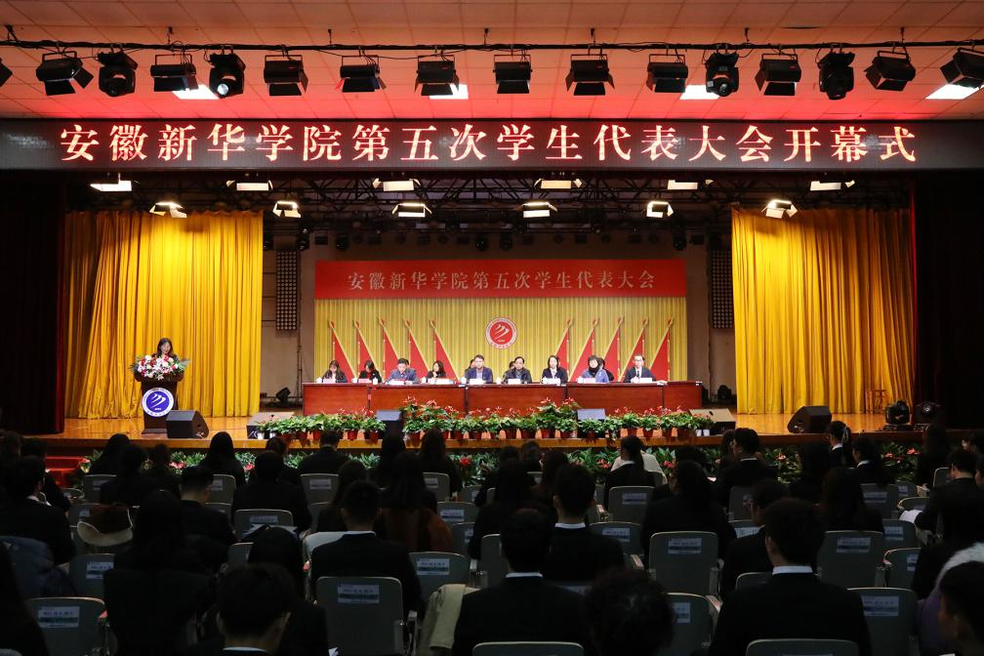

- 校级学生代表大会代表产生办法
关于推选安徽新华学院第五次学生代表大会代表的通知

各二级学院：
根据《中华全国学生联合会章程》和我校学生联合会章程的有关规定，现制定各选举单位出席安徽新华学院第五次学生代表大会（以下简称“学代会”）代表的产生办法。
一、代表候选人的确定
出席学代会的代表（以下简称“代表”）候选人的确定方式为：以各基层学生会为选举单位，由各选举单位按分配名额（各选举单位代表名额分配见附件1）及构成要求，组织学生进行酝酿提名，根据多数学生的意见提出代表候选人建议名单充分发扬民主，广泛征求广大同学的意见，保证在校同学参与的数量和比例（注意少数民族、退伍军人，注意男女比例，注意普通学生、班级学生干部、社团学生干部、院级学生干部、校级学生干部的比例）。代表候选人的人数应多于代表名额的20%，根据代表候选人提名的原则，提出《学代会代表候选人预备人选名单》（附件2），在校党委和校学生会审查通过后，提交本选举单位的学生代表大会进行差额选举产生参加大会的正式代表。
二、代表的选举
各二级学院筹备召开学生代表会议或学生大会（详见附件3），将本院代表候选人名单提交学生代表会议或学生大会通过差额选举的办法（差额比例20%），以无记名投票的方式选举产生出席学代会的代表（具体安排见附件4）。
三、代表选举结果的报批
各二级学院按照文件规定选举产生出席学代会的代表后，向校学生会报送经本院党组织审批的学代会代表登记表和选举结果的情况报告（见附件5），经校学生会审查通过确认为学代会正式代表后，组织填写学代会正式代表登记表（见附件6）。

附件1.学代会正式代表名额分配表
附件2.学代会正式代表候选人预备人选汇总表
附件3.关于各二级学院召开学生代表会议或学生大会的说明
附件4.学代会正式代表选举工作进程安排
附件5.关于学代会正式代表选举工作的情况报告
附件6.学代会正式代表登记表

安徽新华学院学生会
二○二〇年十月二十一日

八、校级组织工作人员述职评议办法
安徽新华学院学生会述职评议办法（试行）
第一条 为进一步深化学生会改革，落实校团委协助校党委加强对学生会及其工作人员的教育、 管理和监督责任， 规范述职评议工作，根据《学联学生会组织改革方案》（中青联发〔2017〕4 号）《关于推动高校学生会（研究生会） 深化改革的若干意见》（中青联发〔2019〕9 号）《安徽新华学院学生会深化改革实施方案》结合工作实际，制定本办法。
第二条 建立述职评议制度旨在推动学生会工作制度化
和规范化，充分发挥桥梁和纽带作用，加强对广大同学的政 治引领、全心全意为同学服务；进一步增强学生会工作人员自觉接受监督的意识和服务同学的责任感和价值感，促进学生会更好服务青年学生成长成才。
- 述职评议对象为校院两级学生会主席团成员和工作部门负责人。
第四条 述职评议内容包括对学生会工作人员政治态度、道德品行、学习成绩、工作成效、纪律作风以及存在的问题和改进措施等方面的全面客观综合评价。
第五条 述职评议坚持走群众路线，吸纳广大同学参与群众评议，让学生会工作人员在广大同学面前亮作风、晒成效、找差距。
第六条 校级评议会组成人员以普通学生代表为主，校党委学生工作部、校团委等单位工作人员共同参与。院级评 议会组成人员以学院学生代表为主，学院分管学生工作的副书记、团总支书记和辅导员代表共同参与。学生会主席团成员和工作部门负责人每学期向评议会述职。
第七条 述职评议程序
（一）书面总结。述职前，提交本学期工作书面总结。总结材料要根据述职评议内容，做到实事求是、全面规范、简明精炼、支撑有力，能够很好地报告本学期重点开展的工作项目以及存在的不足、需要改进的方面等，明确下一步工作规划。
（二）述职汇报。现场述职内容要求密切结合学生会功能定位，准确充实、重点突出。述职结束后，评议会中的学 生代表填写评议测评表；评议会其他成员根据现场述职情况评价打分。
（三）适度公开。校团委根据书面总结和述职评议情况形成最终的综合评价结果。评价结果分为优、良、中、差四个等次。工作人员述职报告和评议结果在一定范围内公开， 接受广大同学和各学生会组织的监督。
（四）持续改进。述职人员根据评议会提出的意见和建 议，认真制定改进方案，将改进措施列入下一学期学生工作 计划，认真落实。
第八条 评价结果应用。建立以服务和贡献为导向的激励机制，评价结果将作为学生会工作人员选拔任用的重要依据；综合评价等次获得良及以上的学生会工作人员在评奖评优、综合测评 加分等事项时，将依据评议结果择优提名， 不与其岗位简单直接挂钩。
第九条 院级学生会组织开展述职评议情况须向校团委专题报告。
第十条 本办法由安徽新华学院团委负责解释，自2020
年 11 月 12日起施行。

九、学校党委指导学生会组织工作情况
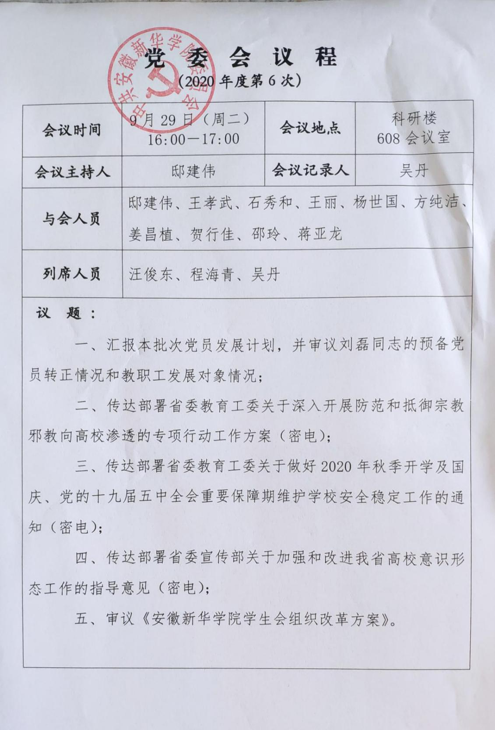

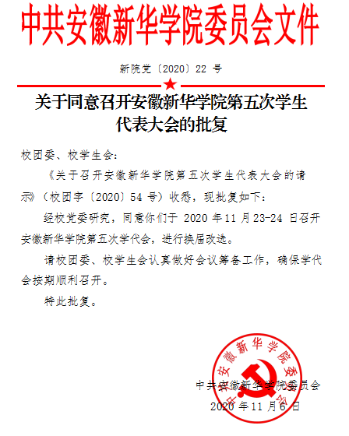
十、校团委指导学生会主要责任人
序号 | 类别 | 姓名 | 是否为专职团干 | 备注
1 | 分管学生会组织的校团委副书记 | 万媛媛 | 是
2 | 学生会组织秘书长 | 万媛媛 | 是

